- 選擇題】每題6分，不倒扣，(複選題若只錯一選項，得3分，錯二選項以上不給分)。 共18分
【1】某校高二第一次段考數學成績不太理想，多數同學成績偏低；考慮到可能是同學們適應不良所致，數學老師決定將每人的原始成績取平方根後再乘以10作為正式紀錄的成績。今班上45位同學，發現調整後的成績其平均為60，標準差為10分；若這45位同學未調整前的成績之平均為M，則下列何者正確？
  - 35M＜36 (2) 36M＜37 (3) 37M＜38 (4) 38M＜39 (5) 39M＜40【標準差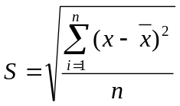】

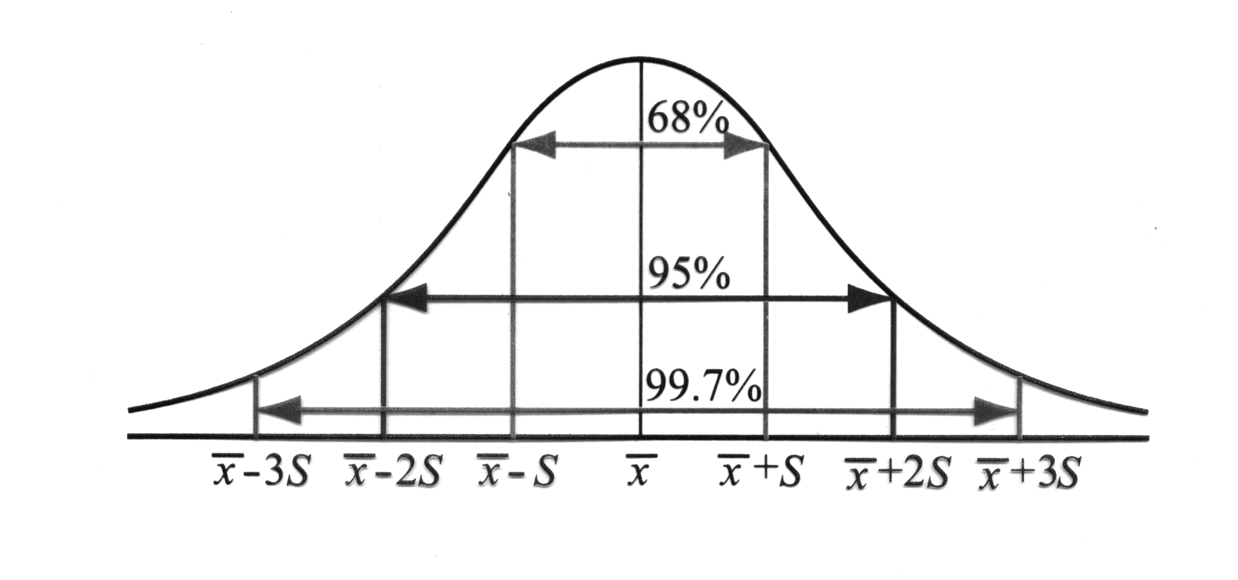
【2】某校有學生1000位，數學段考成績為常態分布，平均成績為70分，標準差為10分，則下列敘述何者正確？
(1)數學不及格人數大約有160位。
(2)超過90分的人數大約有25位。
(3)某生成績為80分，其全校排名約160名。
(4)將每位學生成績減70分，再除以10分，則此新成績的平均數為0分。
(5)將每位學生成績減70分，再除以10分，則此新成績的標準差為1分。

【3】某次數學測驗分為選擇題與非選擇題兩部分。下列的散佈圖中每個點(X, Y ) 分別代表一位學生於此兩部分的得分， 其中X 表該生選擇題的得分， Y 表該生非選擇題的得分。設為各生在該測驗的總分。共有11 位學生的得分數據。試問以下哪些選項是正確的？
(1) X 的中位數> Y的中位數 (2) X 的標準差 > Y的標準差
(3) X 的全距 > Y的全距 (4) Z 的中位數= X 的中位數+ Y 的中位數

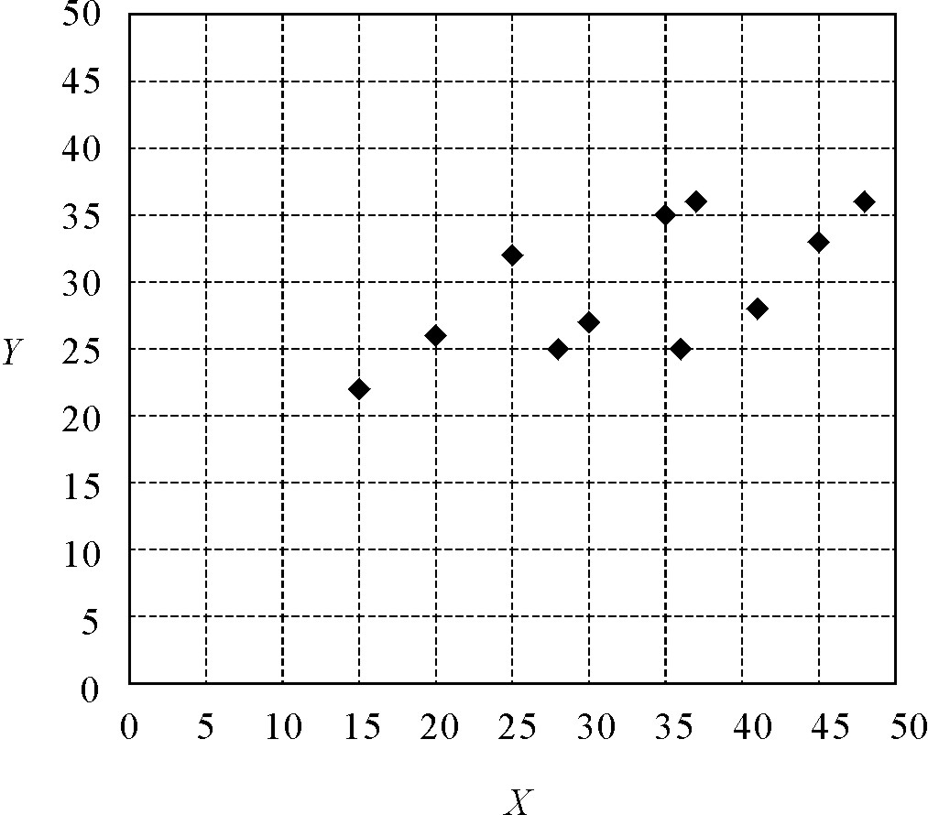
【二、填充題】共82分
答對格數 | 1 | 2 | 3 | 4 | 5 | 6 | 7 | 8 | 9 | 10 | 11 | 12 | 13 | 14 | 15 | 16 | 17
得 分 | 6 | 12 | 18 | 24 | 30 | 36 | 42 | 48 | 54 | 60 | 64 | 67 | 70 | 73 | 76 | 79 | 82

【1】Γ為一雙曲線：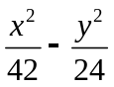= 1，若Γ與橢圓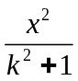+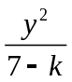= 1焦點相同，則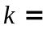 。

【2】雙曲線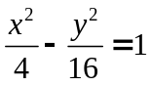上一點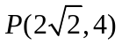，求過之切線方程式 。

【3】A、B、C、D、E、F共6個人排成一列，若A、B不相鄰，則共有__________種不同的方法。

【4】求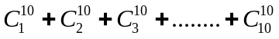＝_________________。

【5】三位正整數的百位數字、十位數字、個位數字分別為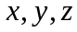，滿足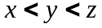的三位數有 個

【6】林老師在提款時忘了帳號密碼，但他還記得密碼的四位數字中，有兩個1 ，一個3，一個5，於是他用這四個數字隨意排成一個四位數字輸入提款機嘗試，但提款機最多只能試三次(第三次密碼再錯誤時，提款機將會禁止再試第四次)。請問他在三次以內(含三次)成功輸入正確密碼的機率有多少

【7】十張分別標以1，2，……，10的卡片，任意分成兩疊，每疊各5張。求1、2、3同一疊的機率為？

【8】某一工廠生產燈泡，10個裝成一盒，工廠品質檢驗的方法是從每盒中任取4個來檢查，如有2個或2個以上的燈泡是壞的，則整盒淘汰。若某一盒中有3個壞燈泡，則這一盒被淘汰的機率是 。

【9】阿貴和阿美及其他8名同學共10名學生輪到本周擔任值日生。本周5個上課日每天從尚未當過的同學中抽籤選出2位輪值。則阿貴和阿美同一天擔任值日生的機率為 。

【10】某休旅車有3排座位，每排坐2人，今有3男3女入坐，則每排均坐1男1女之機率=？

【11】袋中有黑球與白球共10個球，今從袋中一次取出兩個球，已知此兩球同為白球的機率是，請問袋中有幾個白球?

【12】袋中有10個硬幣，其中有4個10元，3個5元，其他3個同值，若從袋中一次取出二個硬幣的期望值為11.6元，求其他3個硬幣之值為何？

【13】某人擲二粒骰子，若擲出之點數和為7點時，可得100元，並得繼續投擲的權利，若第二回又擲出7點，則又可得100元，並再得繼續投擲的權利，若第三回又擲出7點，則又可得100元，並再得繼續投擲的權利………依此方法進行下去，此人所得之期望值為何？

【14】某次考試，有一多重選擇題，有A，B，C，D，E五個選項。給分標準為完全答對給5分，只答錯一個選項給2.5分，答錯2個或2個以上的選項得0分。某一考生對該題的A選項已確定是應該選的正確答案，但B，C，D，E四個選項根本看不懂，決定這四個選項要用猜的來作答。則他此題所得分數的期望值為_____________分。

【15】某種刮刮樂彩券共有八格,其中50元有4格, 100元有2格, 500元有2格,任意排列(右圖為其中一種可能),遊戲的規則是顧客從此8格中任選2格來刮,若刮出的金額相同,即可得此金額的獎金,問玩一次遊戲的期望值為 元。
50  50 | 50  500
100  500 | 50  100

【16】當使用一儀器去測量一個高為169單位長的建築物10次，所得數據為
測量值 | 167單位長 | 168單位長 | 169單位長 | 170單位長 | 171單位長
次數 | 1 | 2 | 3 | 2 | 2

根據此數據推測，假如再用此儀器測量該建築物三次，則三次測得的平均值為168單位長的機率為 。

【17】某市 100 戶房客每月所付房租如下表，試求其四分位差為 。【四捨五入至整數】
【一、選擇題】每題6分，不倒扣，(複選題若只錯一選項，得3分，錯二選項以上不給分)。 共18分
房租（元） | 0～1000 | 1000～2000 | 2000～3000 | 3000～4000 | 4000～5000
戶數 | 1 | 32 | 50 | 15 | 2

1 | 2 | 3
3 | 12345 | 123

- 填充題】共82分
答對格數 | 1 | 2 | 3 | 4 | 5 | 6 | 7 | 8 | 9 | 10 | 11 | 12 | 13 | 14 | 15 | 16 | 17
得 分 | 6 | 12 | 18 | 24 | 30 | 36 | 42 | 48 | 54 | 60 | 64 | 67 | 70 | 73 | 76 | 79 | 82

1 | 2 | 3 | 4 | 5 | 6
－9 | 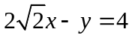 | 480 | 1023 | 84 | 
7 | 8 | 9 | 10 | 11 | 12
 |  |  |  | 6 | 1
13 | 14 | 15 | 16 | 17
20 | 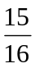 | 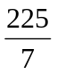 | 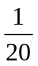 | 1090

